Iray
Plateforme mobile nationale de services publics

1. Présentation générale
Iray est une application mobile conçue pour rapprocher les citoyens et les services publics malagasy. Elle constitue un point d’accès unique pour effectuer des démarches administratives (fangatahana), signaler des problèmes locaux (tatitra) et recevoir des informations officielles.
L’objectif est de simplifier les interactions avec l’administration : le citoyen décrit sa demande ou son signalement, puis le système l’oriente selon la nature du dossier et sa localisation (faritra).
Nature | Détail
Application | Mobile Android nationale (citoyen)
Public cible | Citoyens
Fonctions | Démarches, signalements, profil / faritra, notifications
Mode | Offline-first (fonctionne sans réseau) ; synchronisation possible en ligne
Langue | Malagasy

Accès au code source et à l’APK
Les livrables du projet sont disponibles via les liens suivants :
Code source (GitHub) : https://github.com/Lucas-BENAIVO/iray
Application Android (.apk) : https://drive.google.com/file/d/1XMVtFxiZXY8MZbjNDd4UQDOhA9CGaH1G/view?usp=sharing

2. Vision du projet
La vision d’Iray est de proposer une expérience mobile simple, accessible et centralisée, dans laquelle le citoyen peut accomplir ses principales interactions administratives depuis un même espace.
- Centraliser plusieurs services publics dans une seule application mobile.
- Réduire la complexité des démarches pour les citoyens.
- Faciliter le signalement des problèmes locaux avec localisation.
- Permettre le suivi des demandes et des signalements.
- Améliorer la circulation de l’information citoyens / administration.
- Fournir aux responsables une vision de leur territoire (évolution).

3. Parcours utilisateur citoyen
- Onboarding > Welcome
- Profil : identité > Faritrao > succès > Welcome
- Fangatahana : liste > détail > formulaire > documents > récap > confirmation > Mes démarches
- Tatitra : catégorie > sous-catégorie > Toerana (carte + GPS) > détails / photos > envoi > Mes signalements
- Chaîne cible produit : Citoyen > Iray > Faritra > Service > Agent > Traitement > Notification citoyen

4. Architecture technique
Stack mobile : Kotlin, Jetpack Compose, Navigation Compose, Room, Firebase (Auth, Firestore, Storage), WorkManager, MapLibre Native (OpenStreetMap), Play Services Location.

4.1. Technologies utilisées
Tableau des technologies effectivement utilisées dans le dépôt iray (versions issues de gradle/libs.versions.toml et app/build.gradle.kts).
Couche | Technologie
Langage | Kotlin 2.1
UI | Jetpack Compose, Material 3, Compose BOM 2024.12.01
Navigation | Navigation Compose 2.8.4
Architecture UI | Lifecycle / ViewModel Compose, Activity Compose
Base locale | Room 2.6.1 (KSP), base app_db
Backend / sync | Firebase Auth, Firestore, Storage, Analytics (BOM 33.16.0)
Tâches de fond | WorkManager 2.9.1 (SyncWorker, MediaUploadWorker)
Carte | MapLibre Native Android SDK 11.13.1 + tuiles OpenStreetMap
GPS | Google Play Services Location 21.3.0
Réseau HTTP | Retrofit 2.11, OkHttp 4.12, Gson converter
Asynchrone | Kotlin Coroutines (+ Play Services)
Build | Android Gradle Plugin 8.7.3, Gradle 8.9, JDK 17
SDK Android | minSdk 24, compileSdk / targetSdk 35
Package | mg.iray.app (module unique :app)
Tests | JUnit, Espresso, WorkManager Testing, MockWebServer

4.2. Offline-first
- Écritures locales Room d’abord (isSynced / pendingOperation).
- pushPendingChanges puis pullRemoteChanges via FirestoreRemoteSync.
- Sync périodique + sync immédiate au démarrage et après écritures importantes.
- Territories : seed assets si besoin, puis enrichissement réseau.
- Médias signalement : upload Storage en arrière-plan.
- Entrée : IrayApp > ServiceLocator > MainActivity > IrayNavHost.

4.3. Principe une seule application
Iray repose sur un principe important : il n’est pas nécessaire de créer une application différente pour chaque type d’utilisateur. Tous utilisent la même application mobile, mais les fonctionnalités disponibles sont déterminées par le rôle, le service, le territoire et les permissions du compte.
Utilisateur | Accès principal | Exemple
Citoyen | Démarches, signalements, informations, suivi | Demander un certificat de résidence
Agent | Traitement des dossiers qui lui sont attribués | Prendre en charge un signalement
Responsable | Supervision, affectation, statistiques | Suivre les problèmes d’un arrondissement
Administrateur national | Vision globale et administration | Consulter les données nationales

5. Fonctionnalité 1 - Démarches administratives
Le module « Démarches administratives » permet au citoyen de rechercher une démarche, consulter les conditions et documents nécessaires, compléter un formulaire, joindre les pièces demandées et suivre l’état de sa demande.

5.1. Première version proposée
- Copie / extrait d’acte de naissance
- Carte nationale d’identité (CIN)
- Certificat de résidence

5.2. Parcours général
- Choisir « Faire une démarche administrative ».
- Rechercher ou sélectionner le document souhaité.
- Consulter les informations : service concerné, pièces nécessaires, frais éventuels et délai indicatif.
- Renseigner les informations demandées.
- Ajouter les documents nécessaires.
- Vérifier le récapitulatif.
- Envoyer la demande.
- Recevoir un numéro de dossier et suivre son traitement.

6. Fonctionnalité 2 - Signalements
Le module « Signalements » permet à un citoyen de déclarer un problème rencontré dans son environnement. Le signalement est associé à une catégorie, une localisation (carte + GPS) et, si nécessaire, une description ou des photos.

6.1. Trois catégories prioritaires
- Électricité : coupure, poteau endommagé, câble dangereux, problème de réseau, etc.
- Eau : coupure, fuite, canalisation endommagée, problème d’approvisionnement, etc.
- Routes & voirie : nid-de-poule, route dégradée, route bloquée, pont endommagé, signalisation, etc.

6.2. Parcours général
- Choisir « Signaler un problème ».
- Sélectionner la catégorie : Électricité, Eau ou Routes & voirie.
- Sélectionner le type de problème.
- Indiquer la localisation avec la position actuelle (GPS) ou un tap sur la carte MapLibre / OpenStreetMap.
- Enregistrer latitude et longitude avec le signalement.
- Ajouter une description et éventuellement une photo.
- Vérifier le récapitulatif.
- Envoyer le signalement et recevoir un numéro de suivi.

6.3. Carte MapLibre / OpenStreetMap (implémentation actuelle)
- Écran Toerana : carte interactive MapLibre + tuiles OpenStreetMap, tap pour poser un pin, bouton GPS.
- Latitude et longitude enregistrées avec le signalement (Room + sync).
- Style : assets/map/osm_raster_style.json (pas de clé Google Maps).
- Hors-ligne : MapOfflinePackager précharge Madagascar (zoom 4-8) et Antananarivo (zoom 11-15) au démarrage si Internet.

7. Localisation et territoire
La localisation constitue une composante centrale du projet. Elle permet d’identifier le territoire concerné par une demande ou un signalement et d’aider à l’orientation vers le service compétent.
La structure territoriale de référence peut être représentée ainsi :
Madagascar → Région → District → Commune → Arrondissement → Fokontany
Dans l’app : Faritrao charge les listes en cascade depuis Room (seed local puis sync Firestore).

8. Données principales
Domaine | Exemples de données
UserProfile | Identité + commune / fokontany
Territory | Hiérarchie administrative (type + parentId)
Request | Démarches / demandes avec pièces
Signalement | Catégorie, description, zoneLabel, latitude, longitude, photos
Notification | Destinataire, contenu, type, date, état de lecture
Media / Procedure / Announcement | Référentiels et sync associés

9. Build et signature
- Android Studio + JDK 17.
- gradlew :app:assembleDebug / :app:installDebug
- Keystore partagé : keystore/iray-debug.jks (alias iraydebug).
- SHA-1 debug : A6:03:EB:49:BD:41:65:22:59:C3:66:F3:AD:16:12:BE:5E:FC:77:00
- google-services.json : projet Firebase iray-mobile.

10. Gestion des rôles et permissions
Les droits ne doivent pas être déterminés uniquement par ce qui est affiché dans l’application. Le backend doit vérifier le rôle, le territoire, le service et les permissions de chaque utilisateur.
- Un citoyen accède à ses propres demandes, signalements et informations.
- Un agent accède aux dossiers qui relèvent de son service et de son périmètre.
- Un responsable peut superviser son territoire, affecter des dossiers et consulter les statistiques autorisées.
- Un administrateur national peut disposer d’une vision globale.

11. Notifications
Les notifications permettent de maintenir l’utilisateur informé sans devoir vérifier constamment ses dossiers.
- Confirmation de création d’une demande.
- Demande de document complémentaire.
- Changement de statut.
- Prise en charge d’un signalement.
- Résolution d’un problème.
- Publication d’une information officielle concernant la zone de l’utilisateur.

12. Sécurité et protection des données
- Uid session (Auth Firebase) pour isoler les données utilisateur.
- Communications HTTPS vers Firebase.
- Minimisation des données collectées côté citoyen.
- Permissions localisation demandées uniquement pour le signalement.
- Gestion des rôles et permissions côté serveur (évolution).
- Protection des documents et fichiers envoyés.

13. Structure du dépôt
- app/ (sources, assets/territories_seed.json, assets/map/osm_raster_style.json, google-services.json)
- keystore/iray-debug.jks
- doc/documentation-projet-iray.docx (ce document)
- README.md (guide technique court)
- gradle/, gradlew, settings.gradle.kts

14. Évolution future
- Interfaces agent / responsable (même app, rôles différents).
- Ajout d’autres démarches administratives.
- Nouvelles catégories de signalements : propreté, éclairage public, environnement, etc.
- Carte globale des problèmes d’une zone.
- Détection de doublons / assistance IA pour classer les demandes.
- Orientation automatique vers le service compétent.
- Statistiques territoriales avancées.

15. MVP recommandé (statut)
Bloc | Fonctionnalités MVP | Statut
Compte / profil | Identité, Faritrao, territoire | Fait (citoyen)
Démarches | Catalogue, formulaire, pièces, suivi | Fait (citoyen)
Signalements | Catégories, MapLibre/OSM, GPS, photos, suivi | Fait (citoyen) ; pack hors-ligne Tana
Suivi | Listes Mes démarches / Mes signalements | Fait
Notifications | Écran liste | Fait (base)
Administration | Réception, affectation, traitement | À venir
Territoires data | Jeu complet backend | Seed partiel + sync

16. Captures d’écran
Cette section regroupe les captures d’écran de l’application citoyenne Iray (dossier img/). Elles illustrent les parcours décrits en section 3.
Lecture : dans chaque rubrique, les captures d’une même phase sont assemblées sur une seule ligne (de gauche à droite = ordre des étapes). Une nouvelle ligne = autre phase du même parcours, ou autre état.

16.1. Lancement et accueil
Liste des applications, puis écran de chargement, onboarding, et accueil.
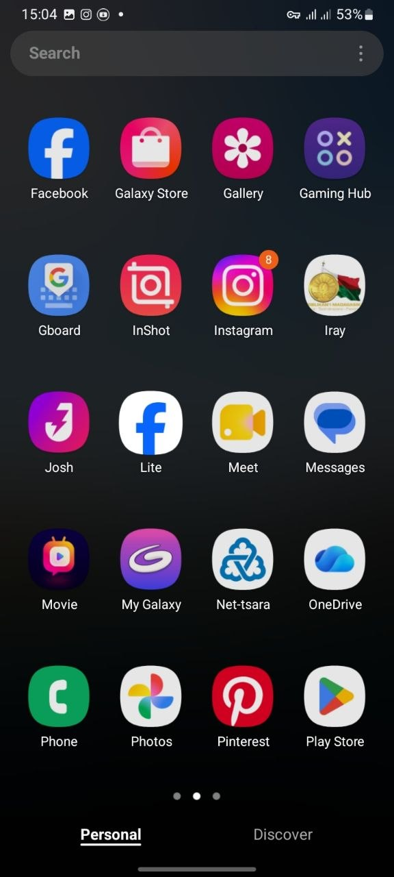  1. Liste des applications |   2. Chargement | 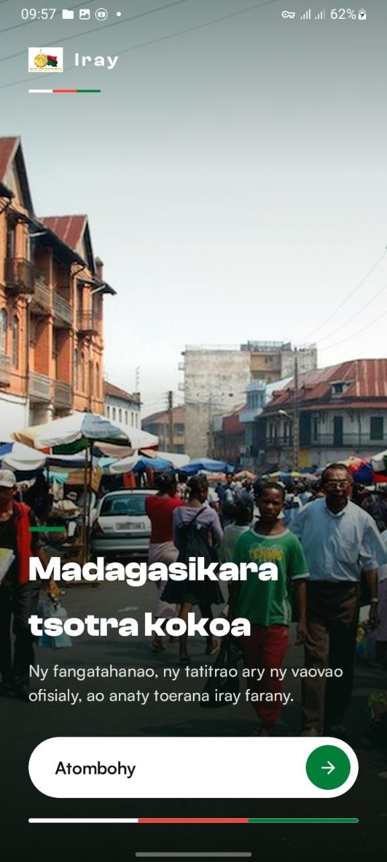  3. Onboarding | 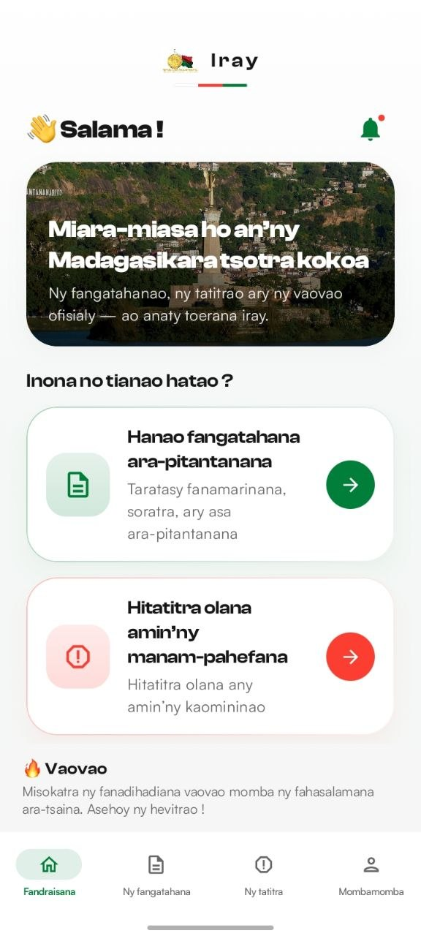  4. Welcome

16.2. Création du profil (identité)
Saisie des informations personnelles. Les trois étapes sont sur la même ligne.
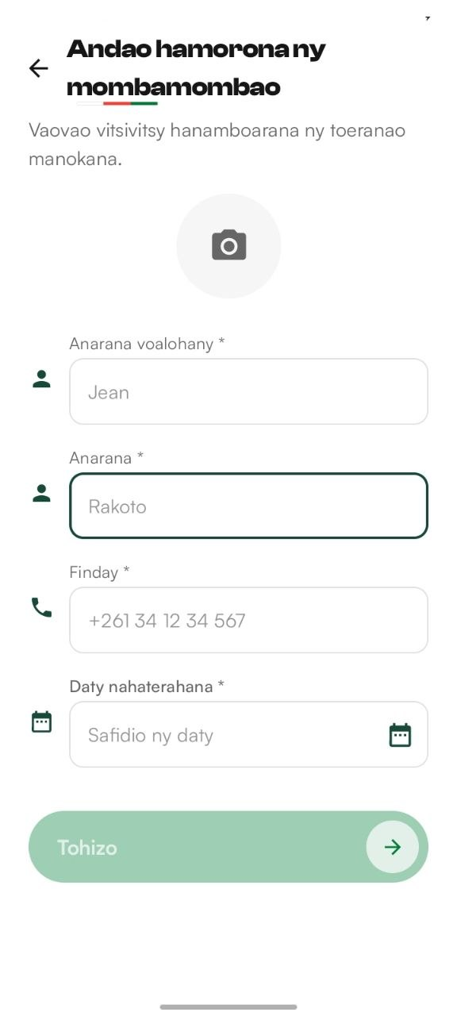  1. Formulaire vide | 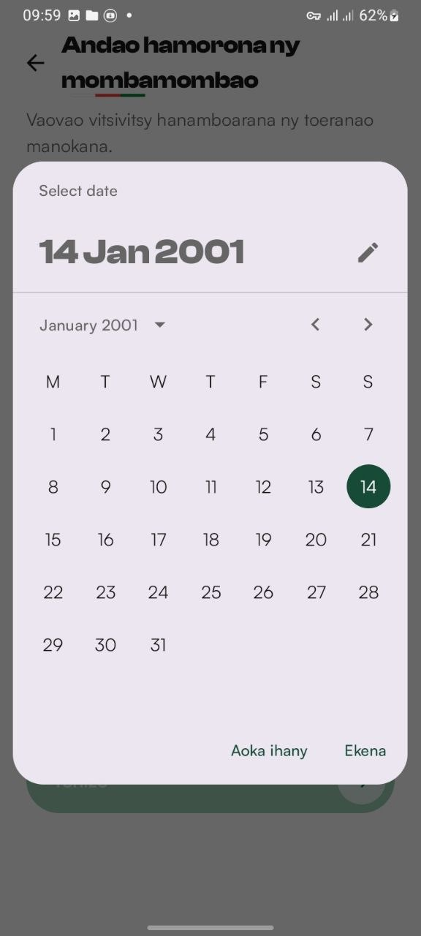  2. Date de naissance | 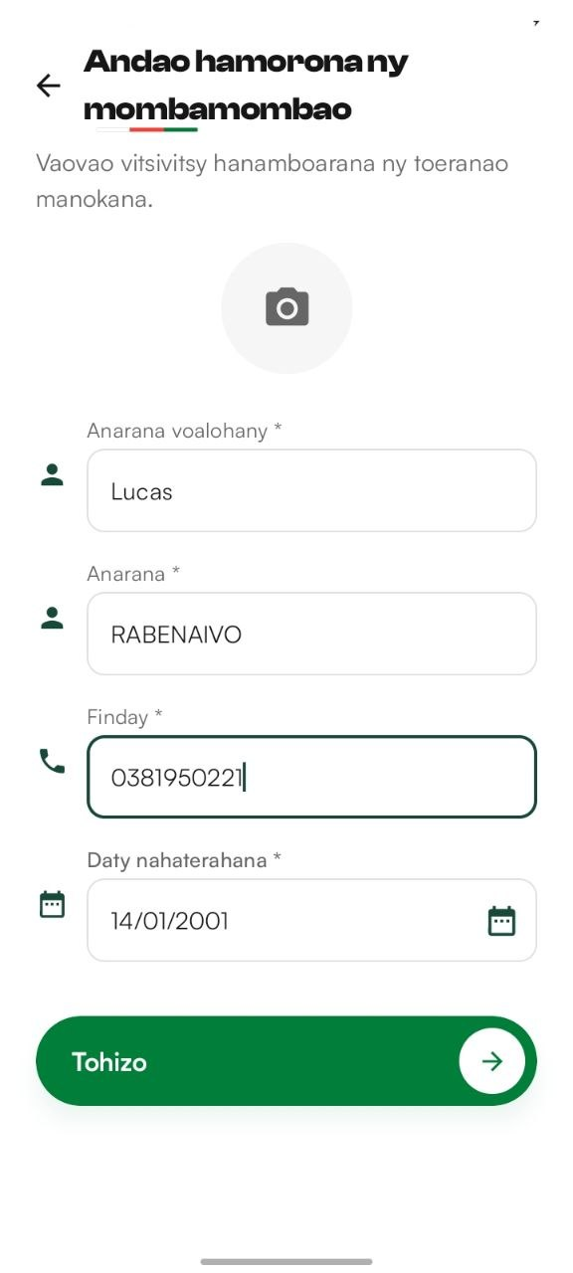  3. Formulaire rempli

16.3. Faritrao (choix de la zone)
Cascade territoriale : chaque capture = une étape. Lire de gauche à droite.
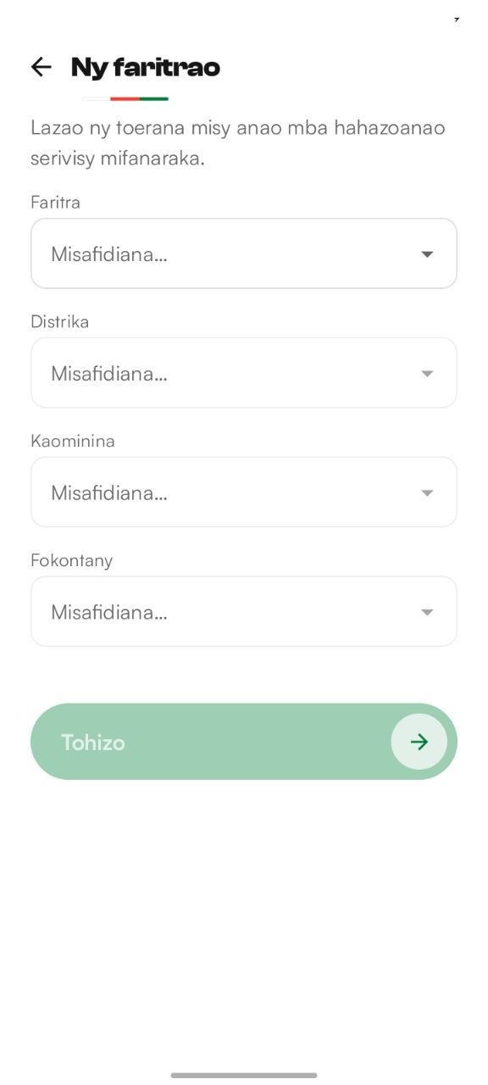  1. Départ | 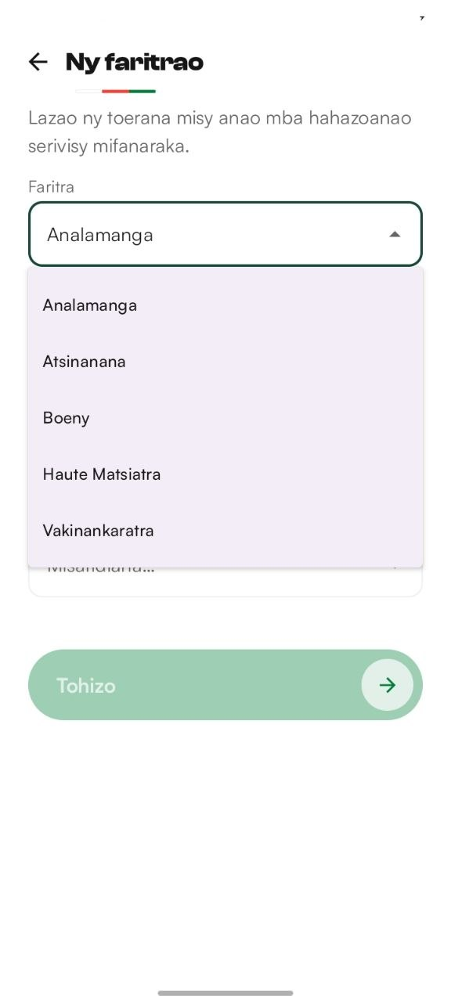  2. Région | 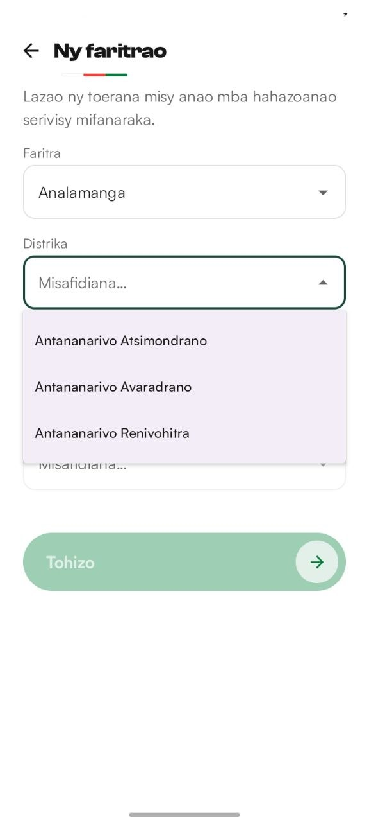  3. District | 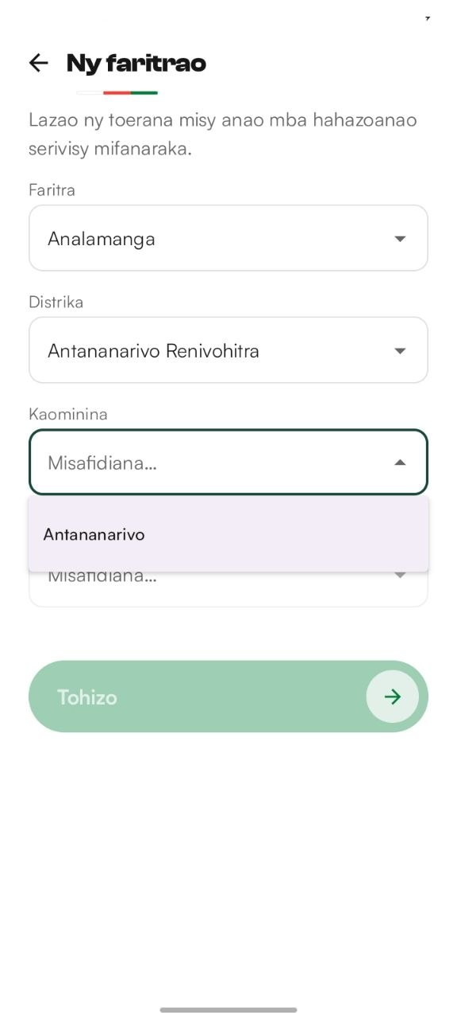  4. Commune

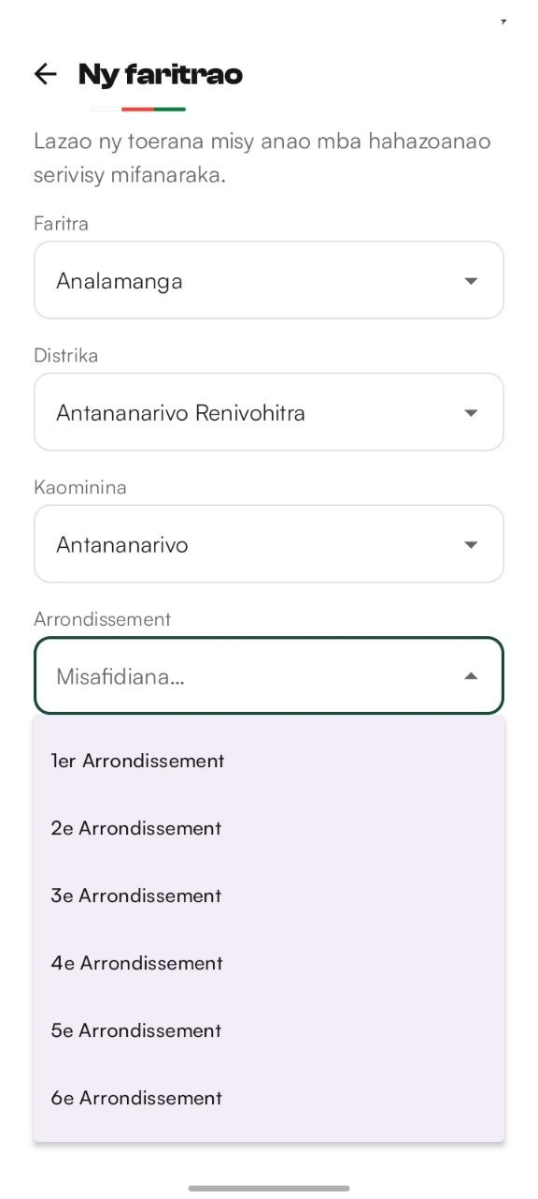  5. Arrondissement | 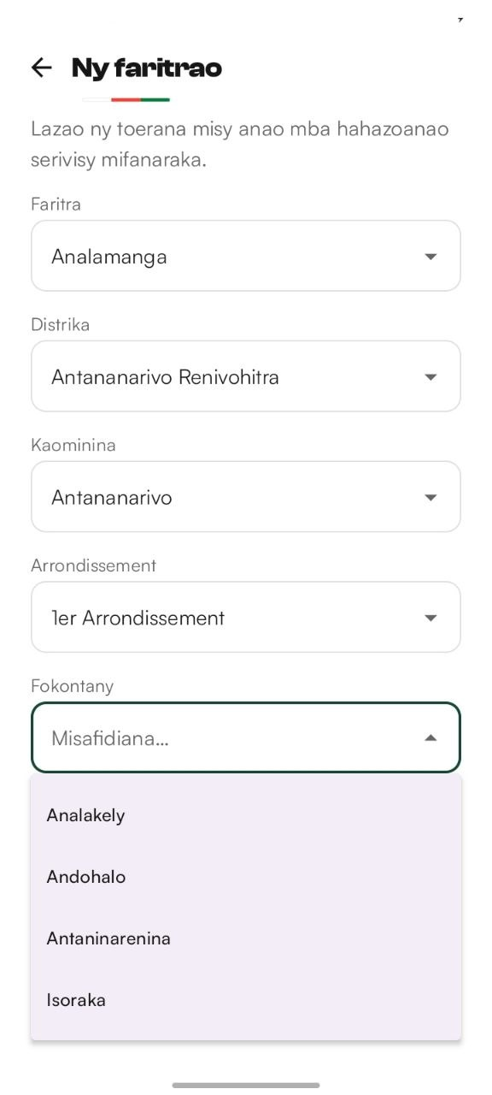  5. Fokontany | 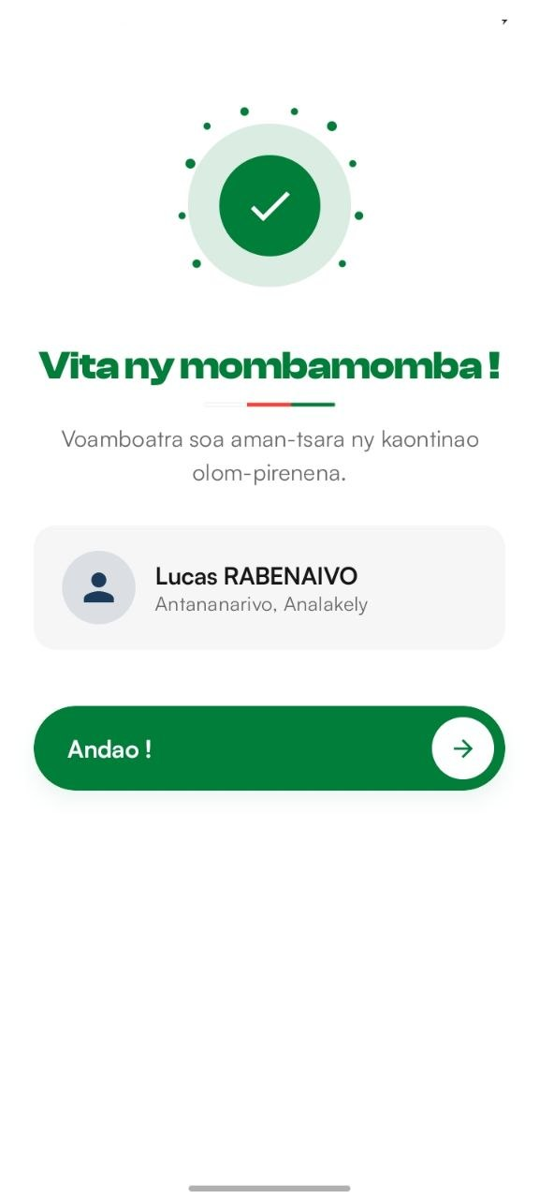  6. Succès profil

16.4. Notifications
Depuis l’accueil, la cloche ouvre les notifications. Filtres Rehetra, non lues, fangatahana.
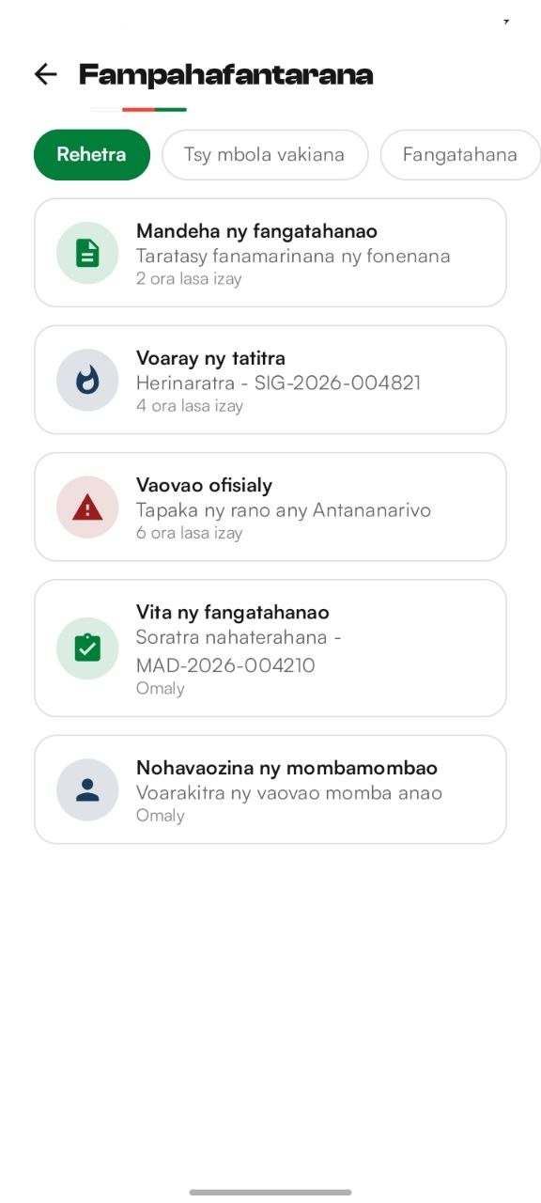  Notifications | 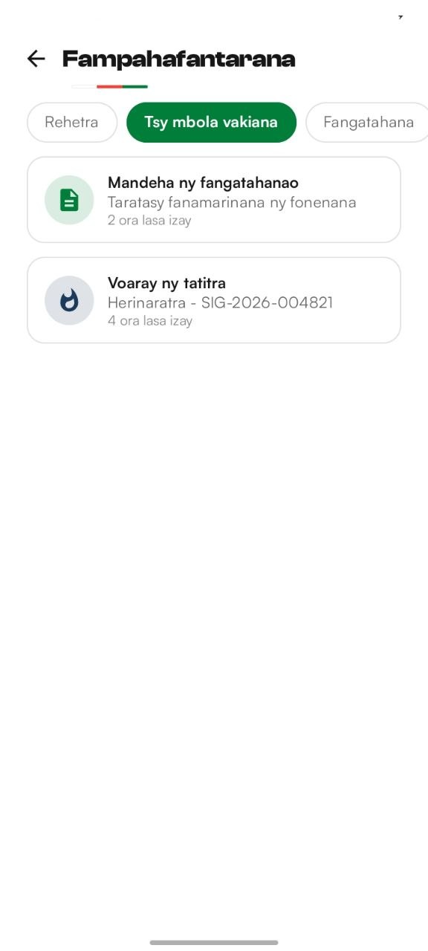  Non lues | 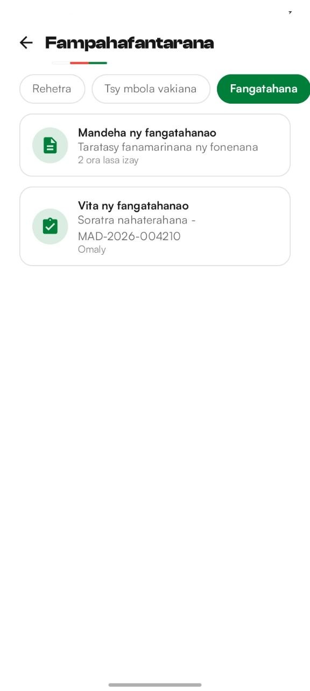  Filtre fangatahana

16.5. Fangatahana — catalogue et filtres
Liste des démarches et filtres disponibles.
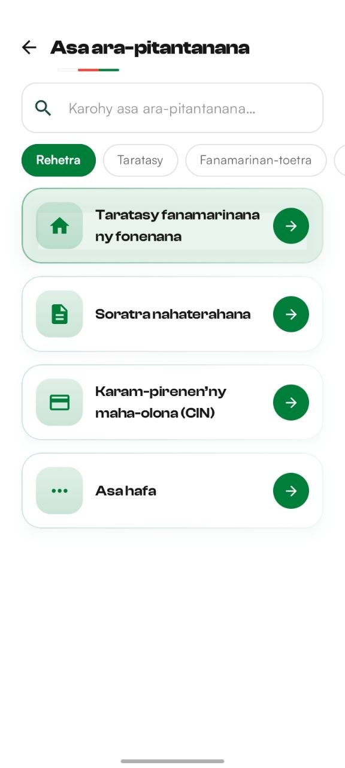  Liste (Rehetra) | 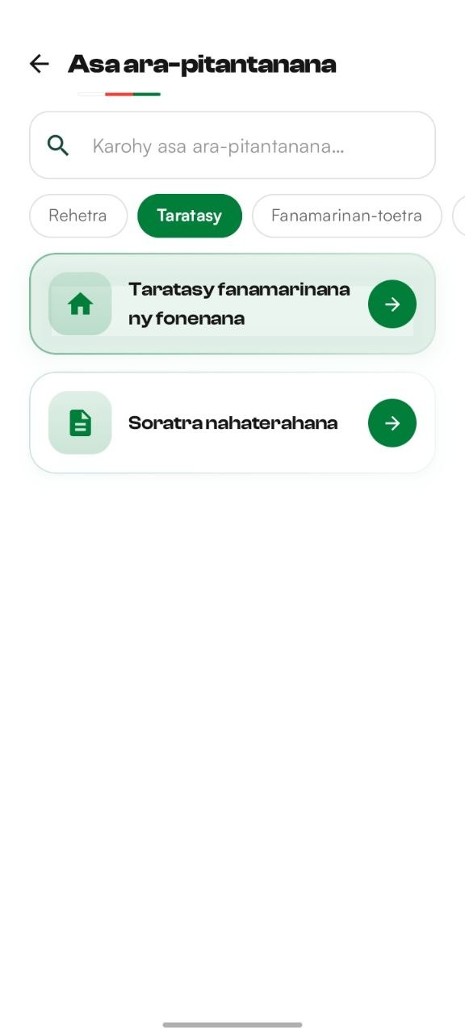  Filtre Taratasy | 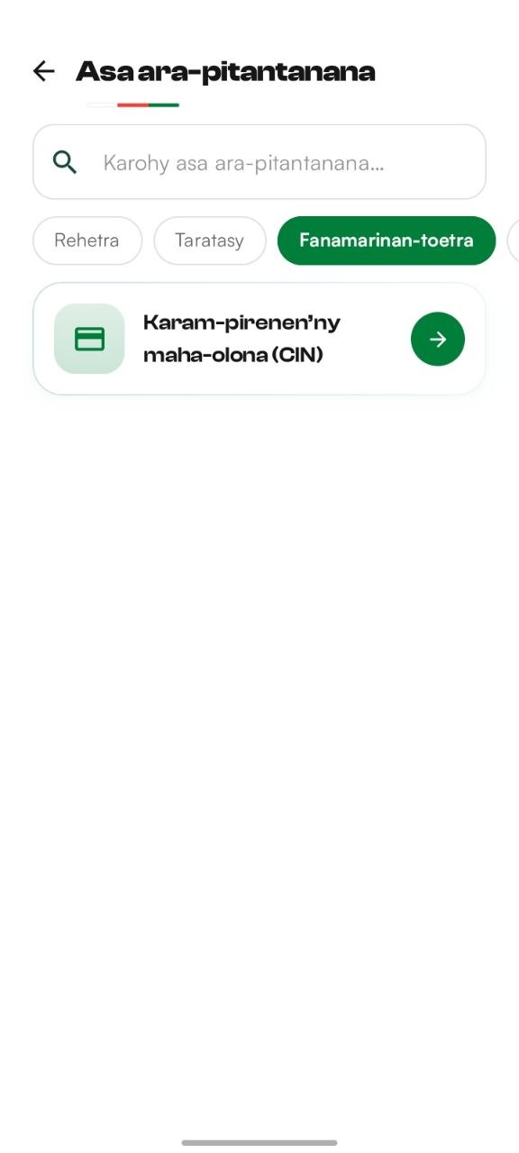  Filtre Fanamarinan | 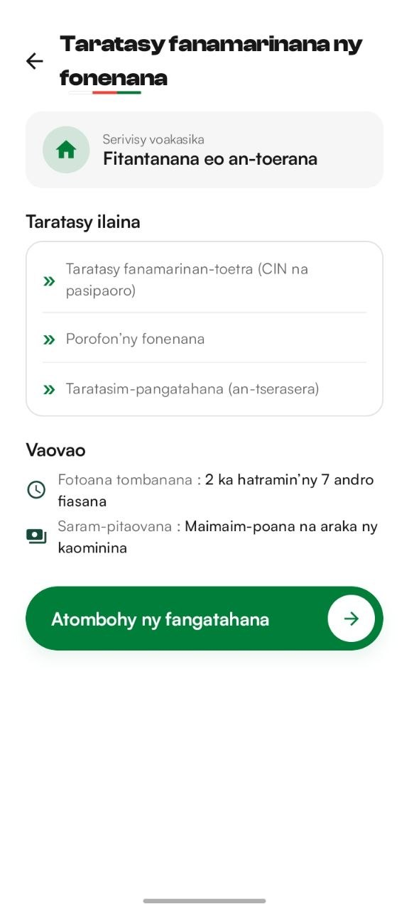  Détail démarche

16.6. Fangatahana — dépôt d’une demande
Parcours complet d’une fangatahana : les étapes d’une même phase sont groupées sur une ligne.
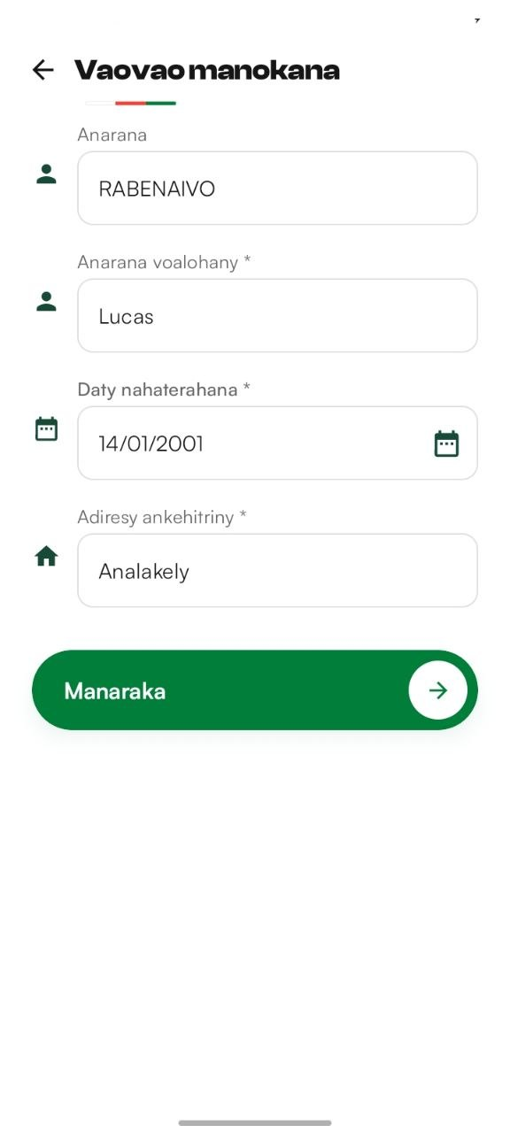  1. Formulaire | 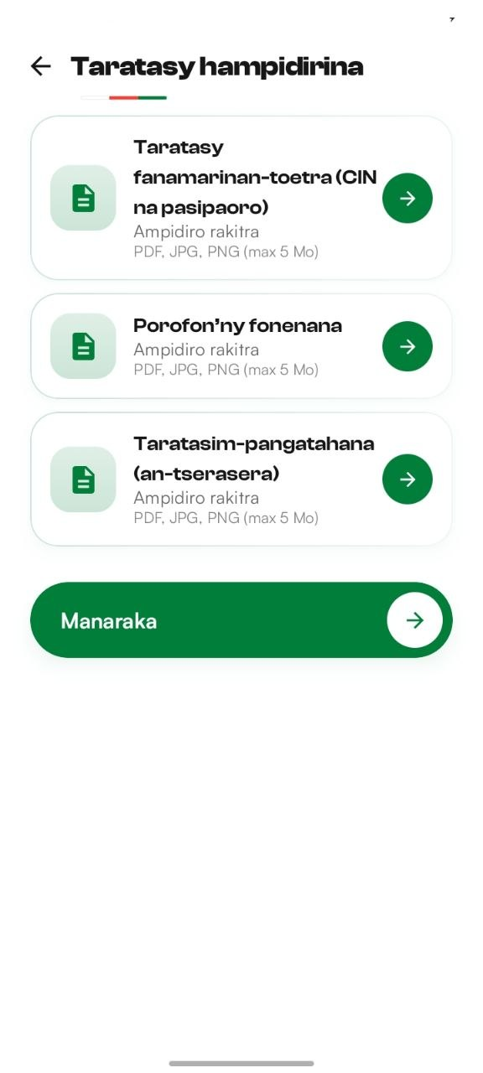  2. Pièces (vide) | 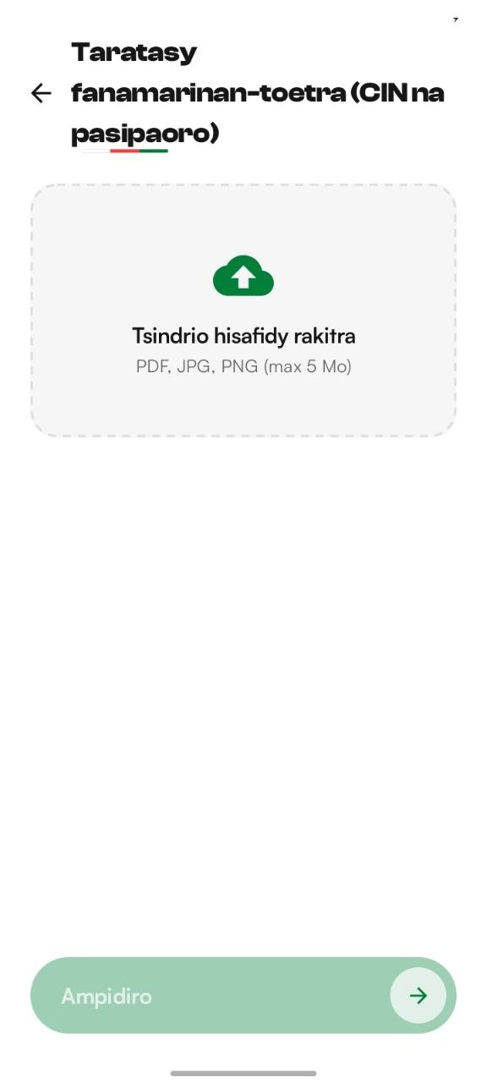  3. Upload vide | 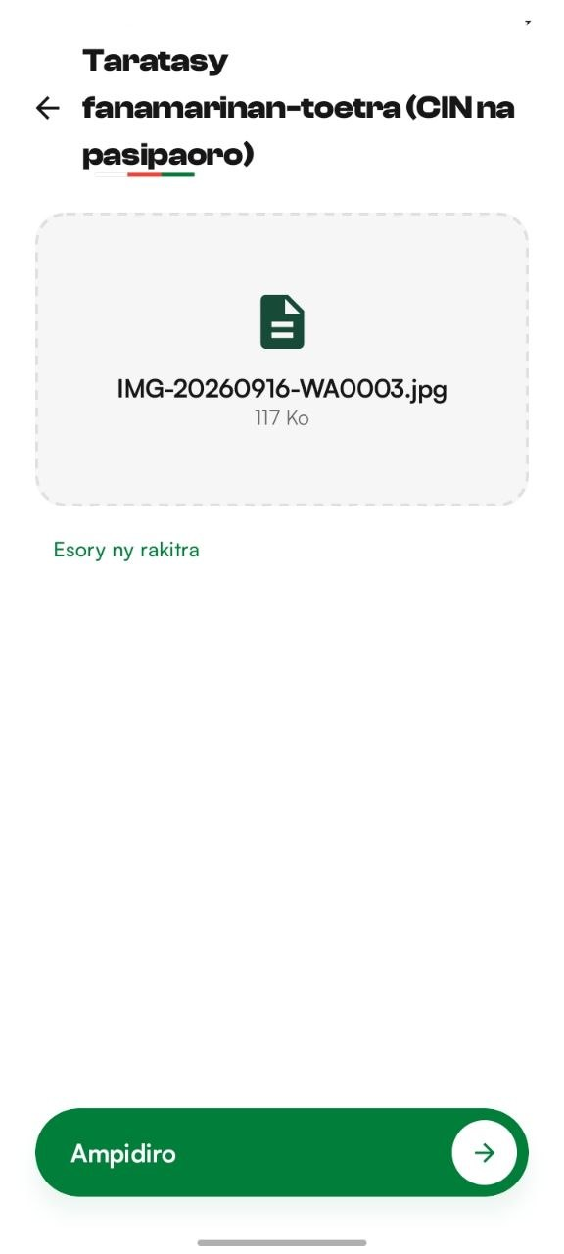  4. Fichier choisi

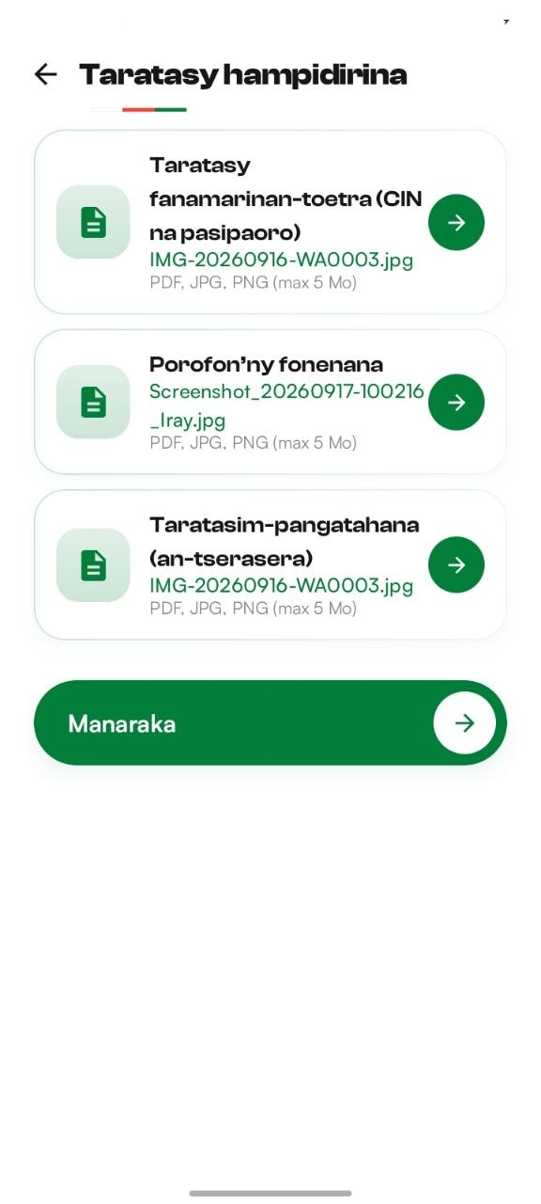  5. Pièces OK | 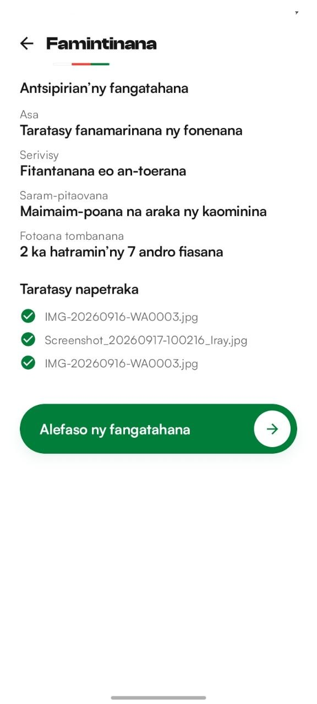  5. Récap | 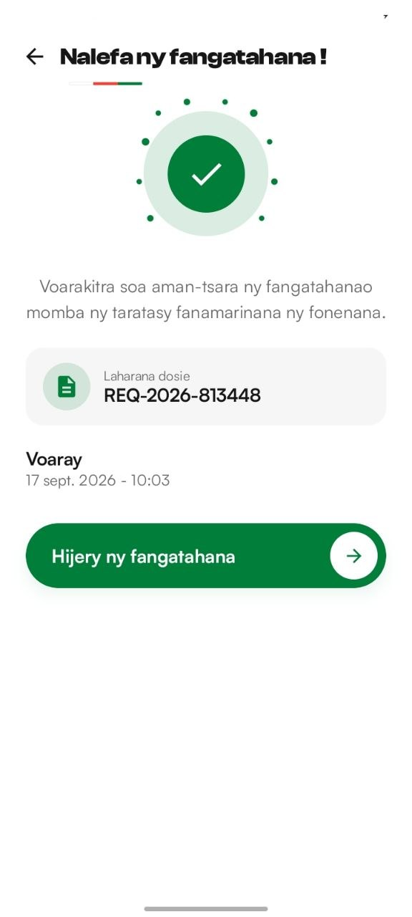  6. Succès

16.7. Mes démarches (Ny fangatahana)
Suivi des dossiers déposés.
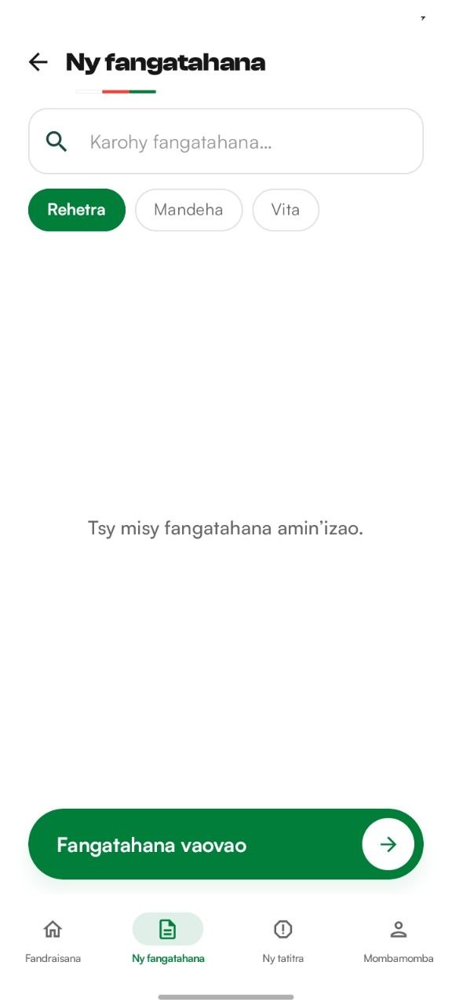  Liste vide | 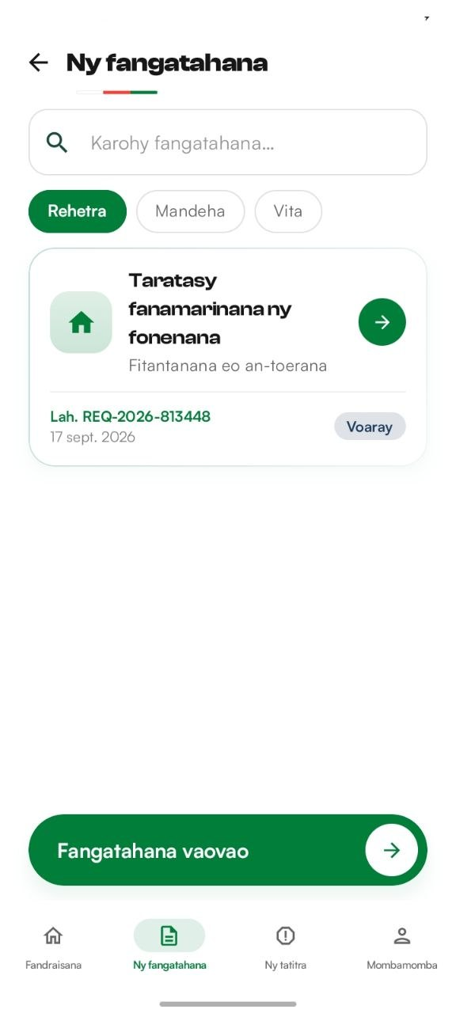  Avec dossier

16.8. Tatitra — catégories
Choix du type de problème avant la localisation.
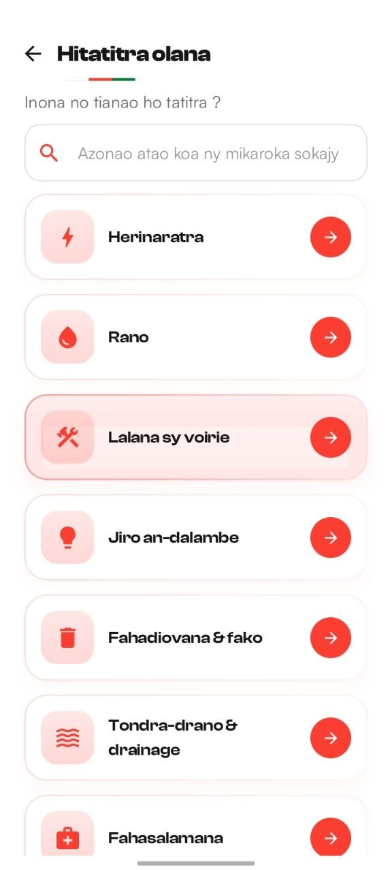  1. Catégories | 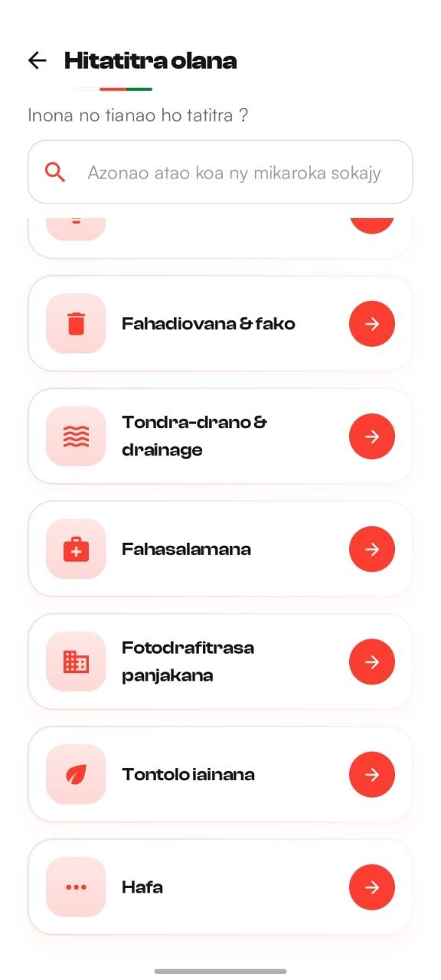  2. Suite liste | 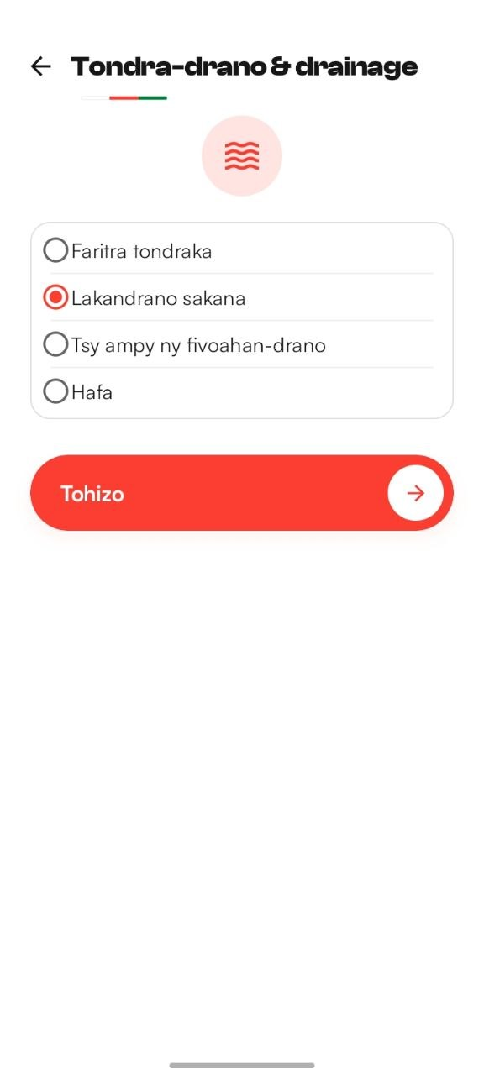  3. Sous-catégorie

16.9. Tatitra — Toerana (carte et GPS)
Localisation du problème. Même rubrique, plusieurs états de l’écran carte.
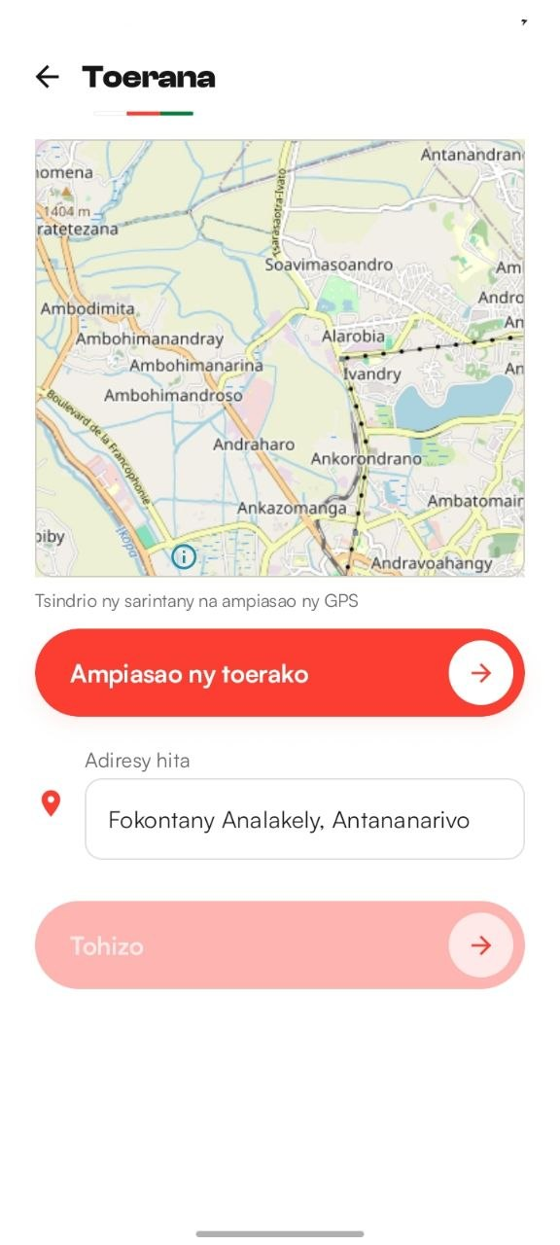  1. Carte | 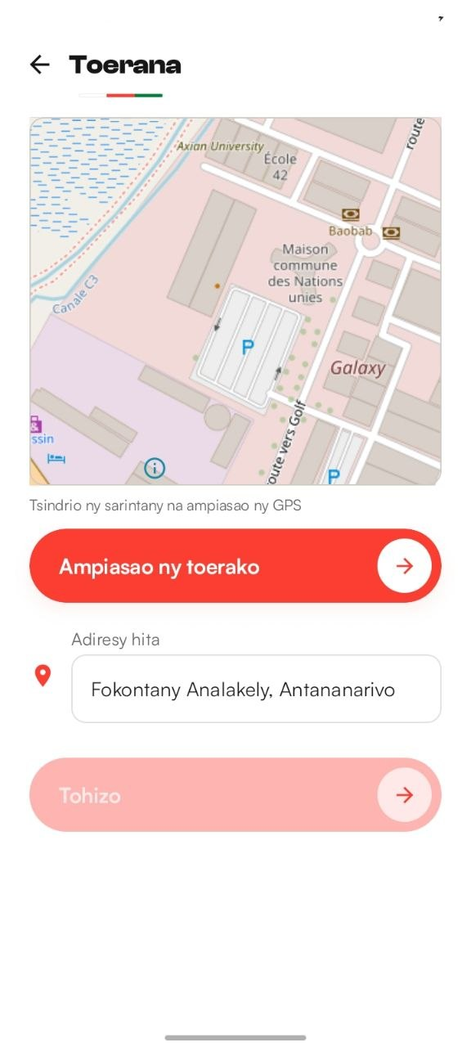  2. Tohizo grisé | 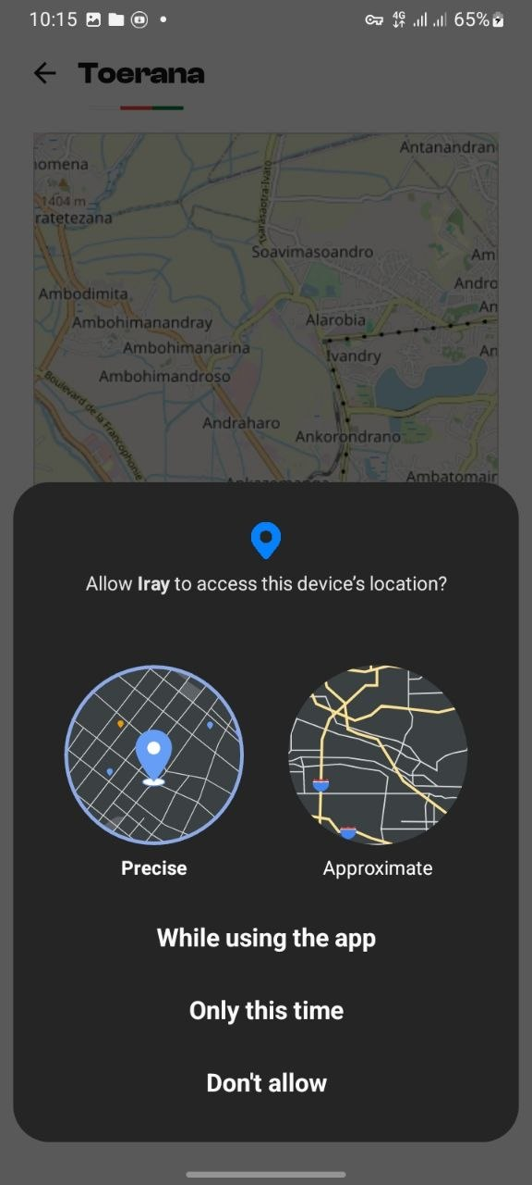  3. Permission GPS | 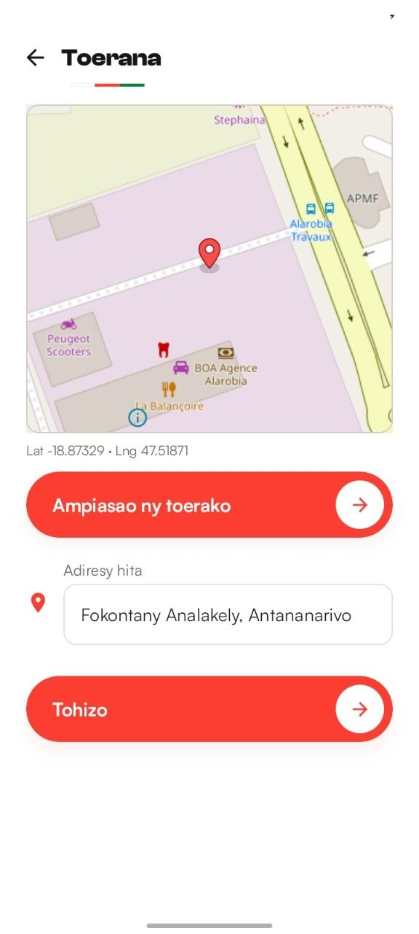  4. Coordonnées OK

16.10. Tatitra — détails, envoi et succès
Description / photo, confirmation, puis numéro de suivi.
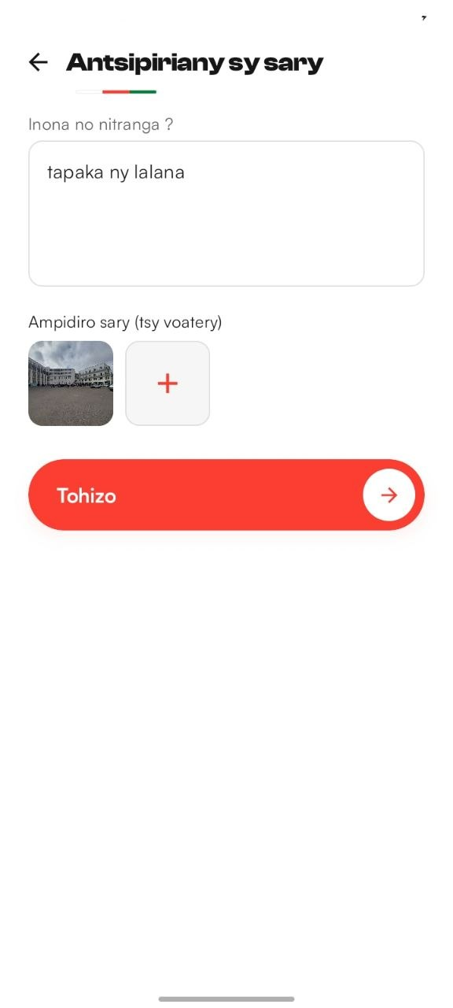  1. Détails + photos | 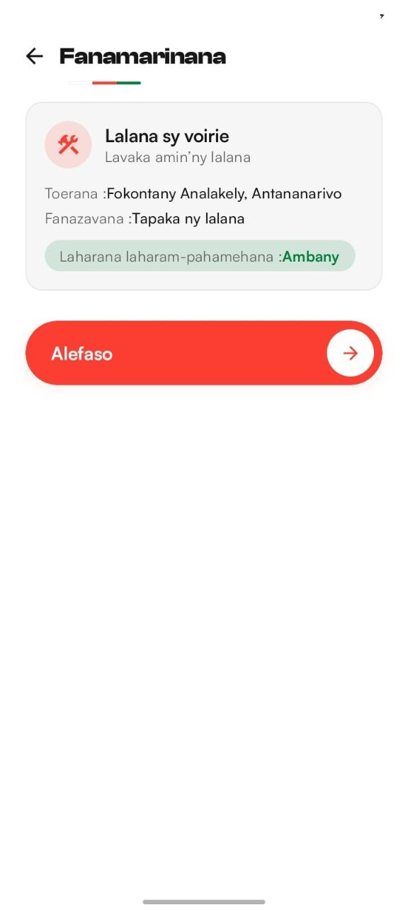  2. Confirmation | 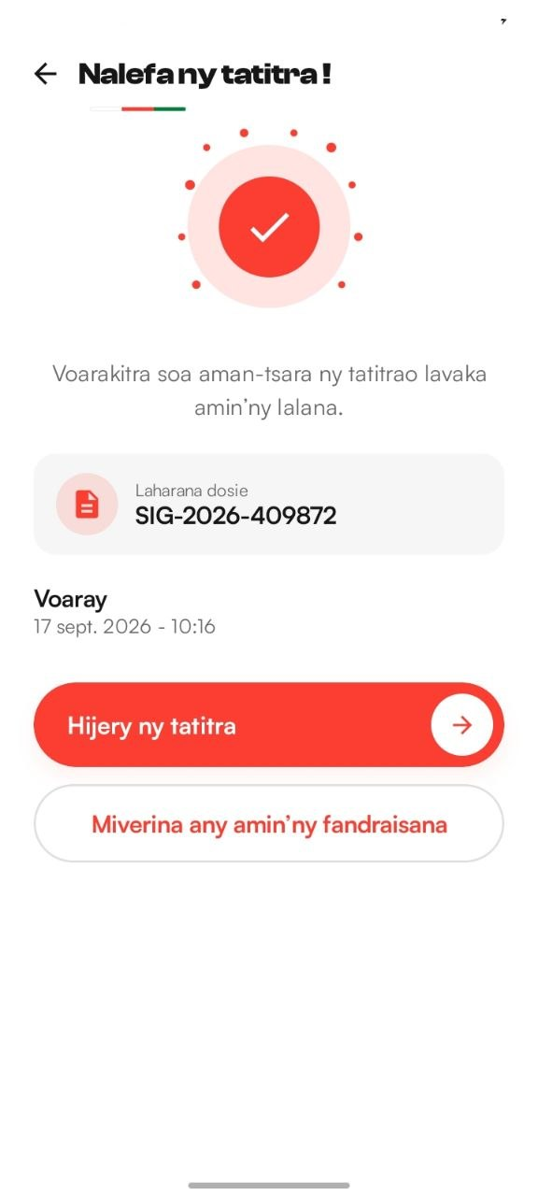  3. Succès

16.11. Mes signalements (Ny tatitra)
Liste et filtres des tatitra déjà envoyés.
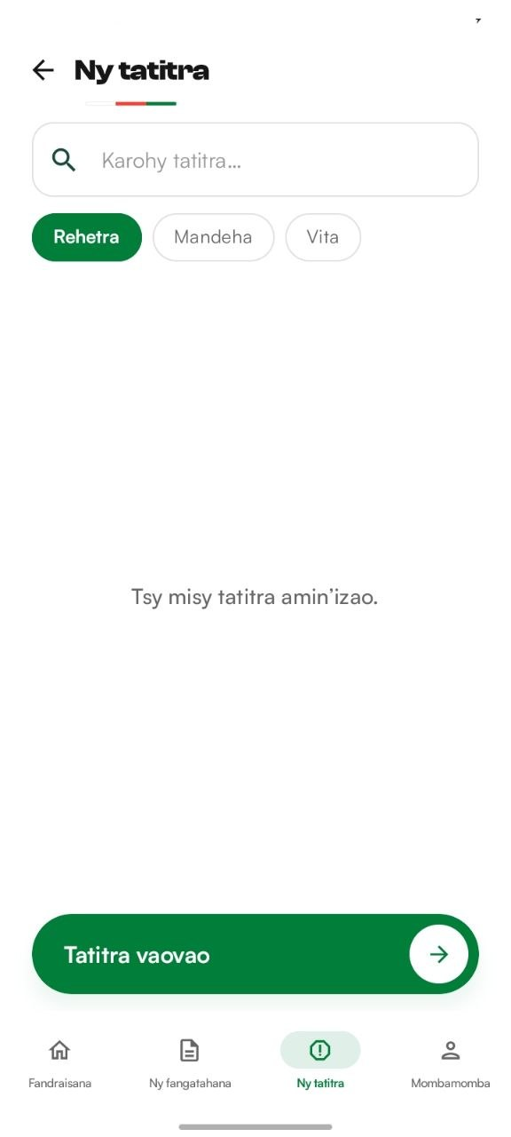  Liste vide | 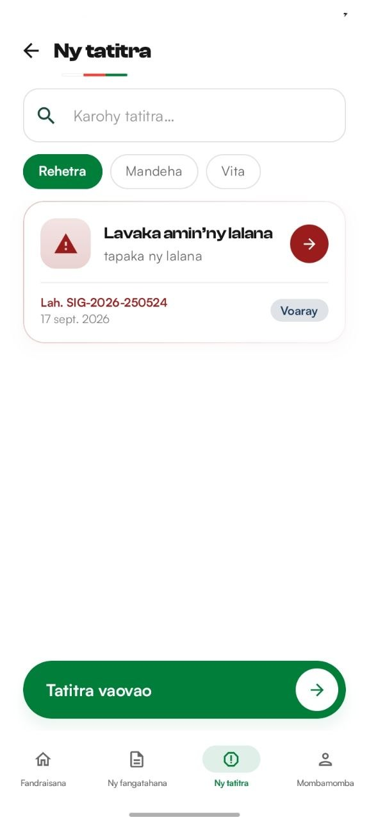  Avec signalement | 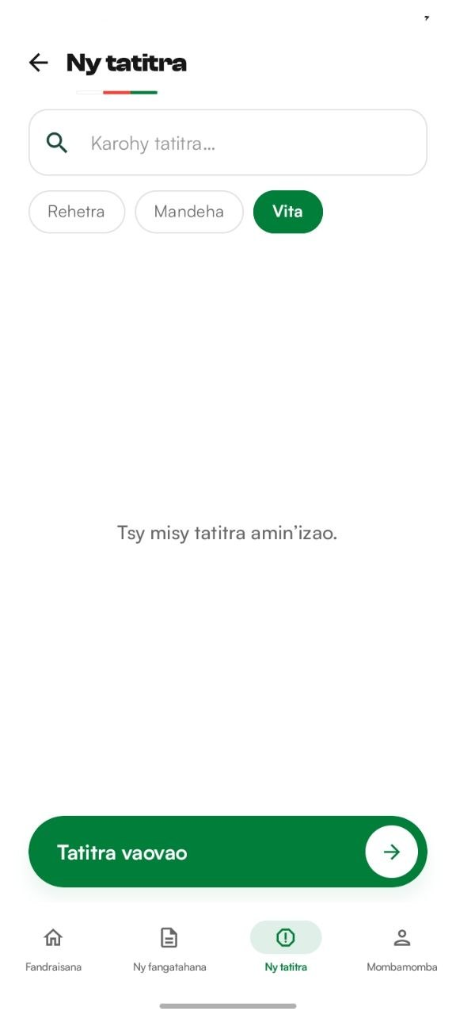  Filtre Vita (vide)

16.12. Mon profil
Consultation du profil une fois l’identité et le faritra renseignés.
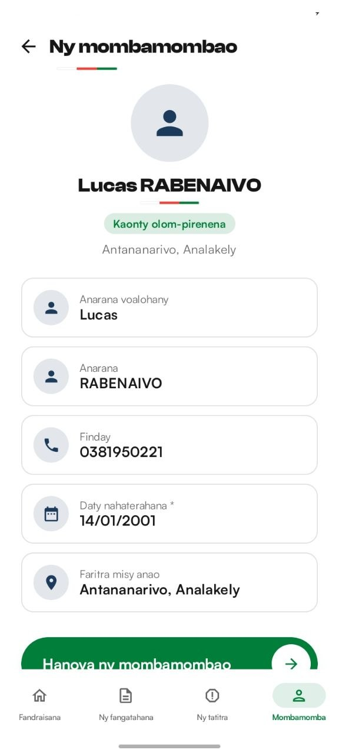
Mon profil

16.13. Backend Firebase (Firestore)
Captures Firebase Console (Cloud Firestore). Chaque image est en pleine largeur pour rester lisible.
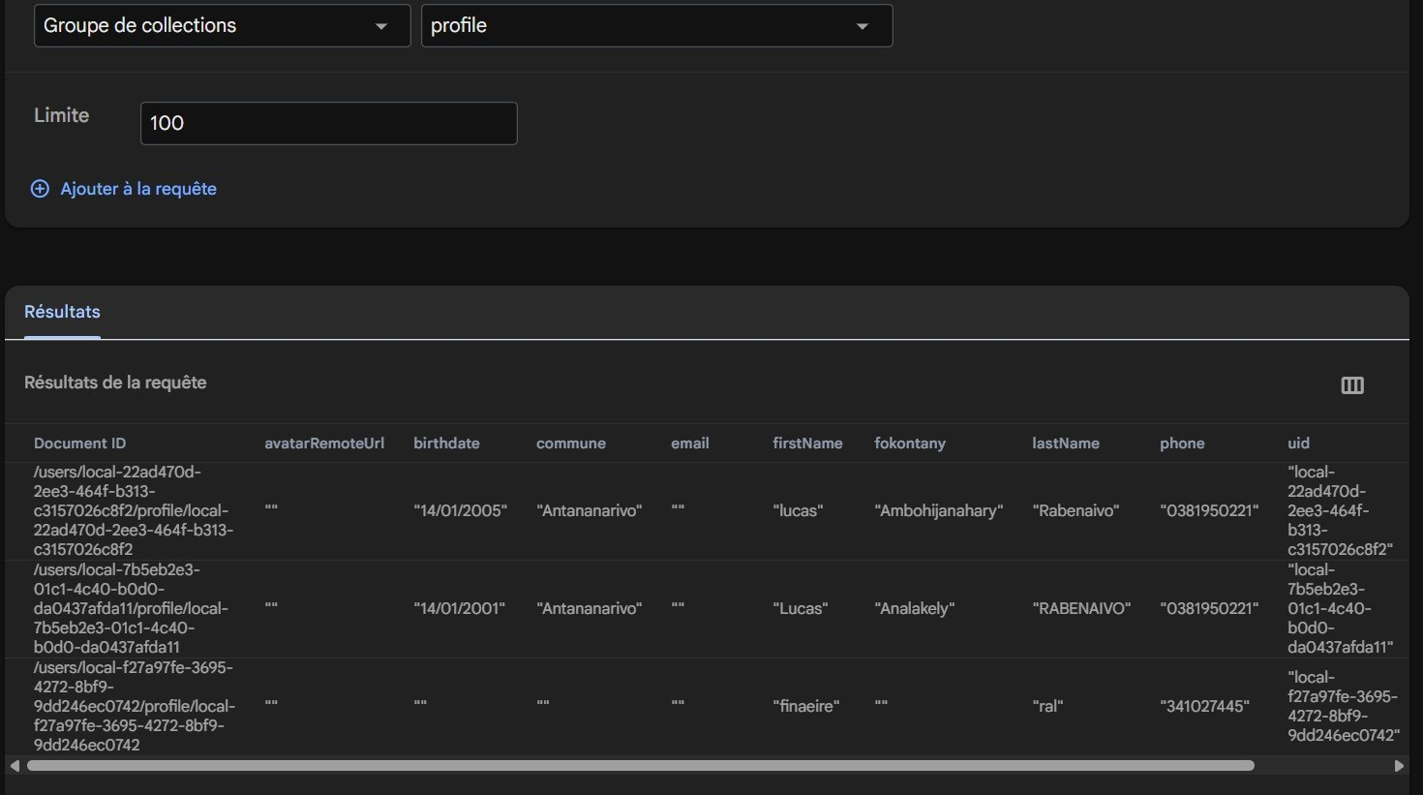
1. Collection profile — profils citoyens synchronisés

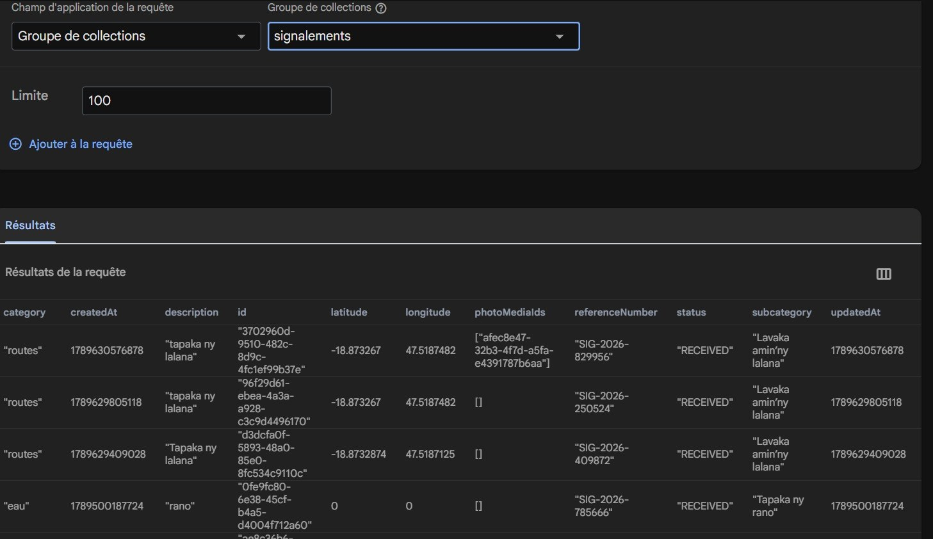
2. Collection signalements — tatitra (catégorie, GPS, statut)

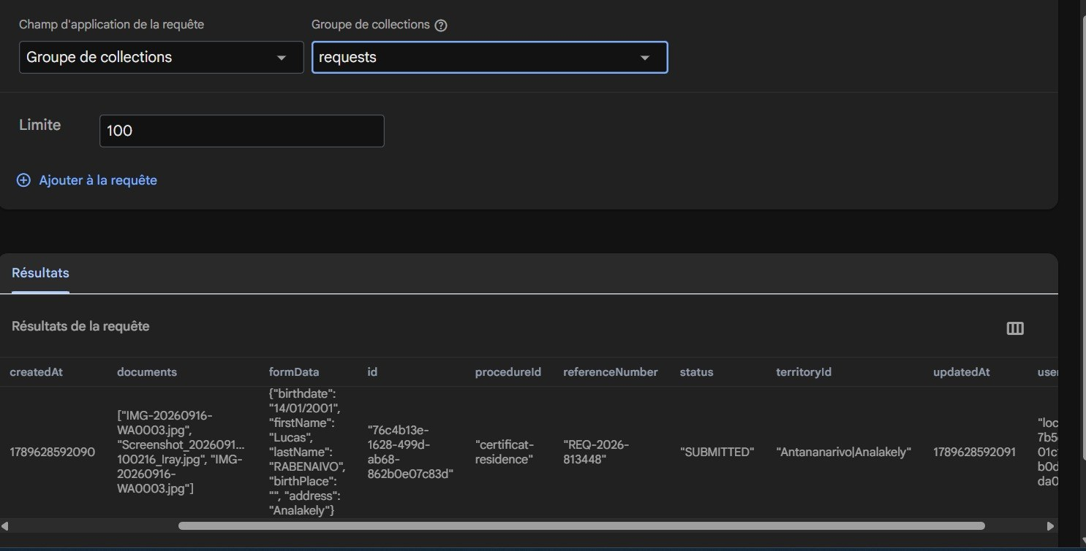
3. Collection requests — fangatahana (formulaire, pièces, statut)

17. Extraits de code
Cette section illustre la chaîne offline-first d’Iray : Room (entité + DAO) → Repository → WorkManager → Controller. Les captures correspondent au code source Kotlin du module :app.

17.1. Room — Entité (RequestEntity)
Modèle local d’une fangatahana. Les champs isSynced et pendingOperation portent la logique offline-first.
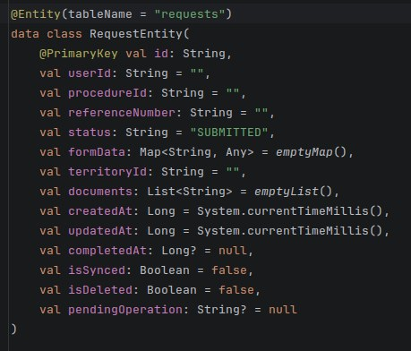
Room — Entité (RequestEntity)

17.2. Room — DAO (RequestDao)
Accès Room : observation (Flow), file d’attente getPending, marquage markSynced après envoi réussi.
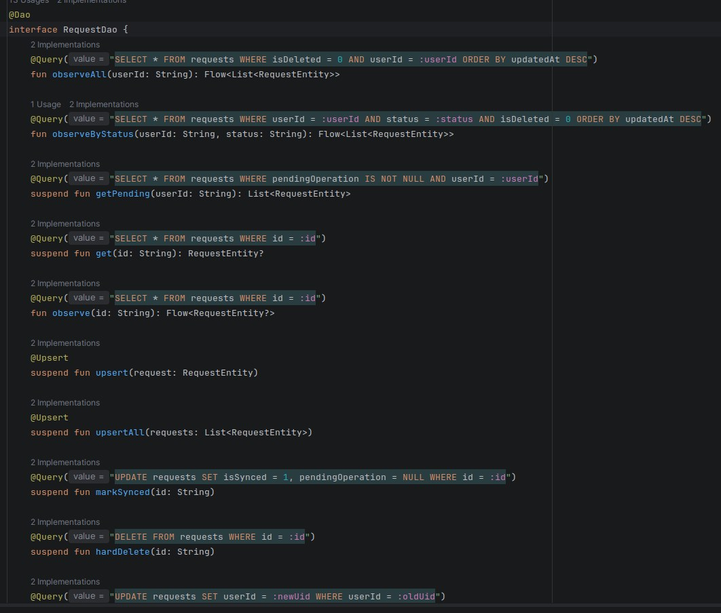
Room — DAO (RequestDao)

17.3. Repository — écriture locale (submit)
Toute demande est d’abord enregistrée en Room avec isSynced = false et pendingOperation = UPDATE.
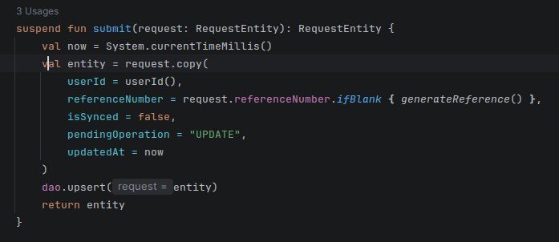
Repository — écriture locale (submit)

17.4. Repository — push / pull
Push des opérations en attente vers Firestore, puis pull distant avec résolution de conflit sur updatedAt.
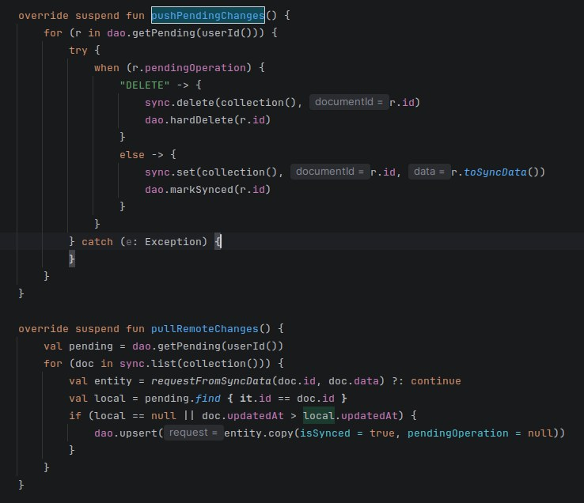
Repository — push / pull

17.5. WorkManager — SyncWorker
Le worker parcourt tous les repositories syncables : pushPendingChanges puis pullRemoteChanges.
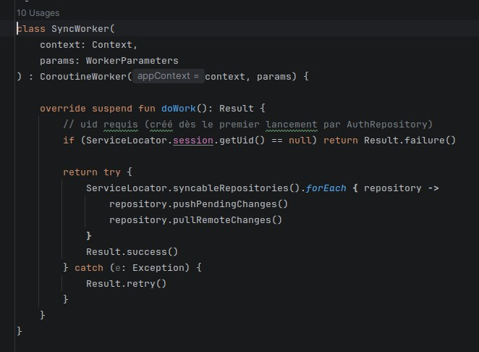
WorkManager — SyncWorker

17.6. WorkManager — planification
Sync périodique (15 min) et sync immédiate après une écriture importante ou au retour du réseau.
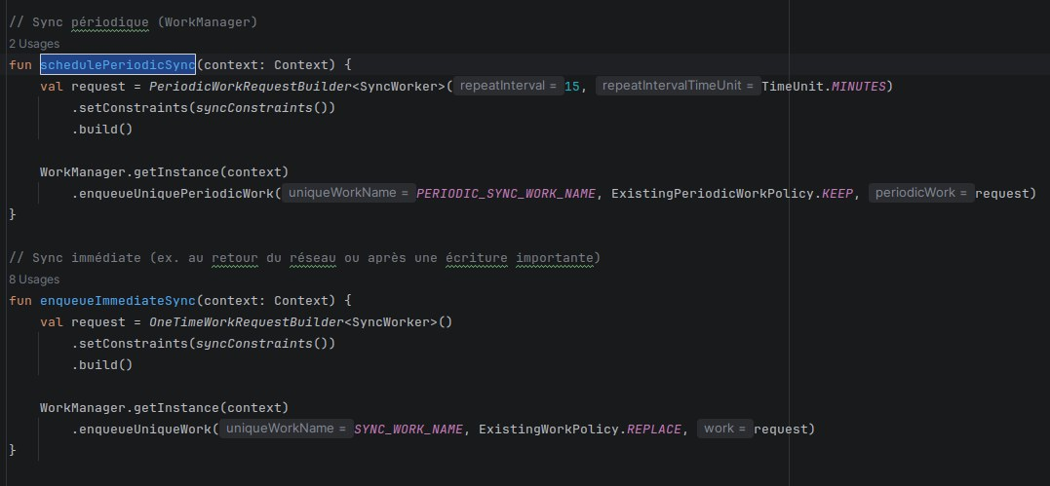
WorkManager — planification

17.7. Controller — submitRequest
Couche présentation (AndroidViewModel) : persistance via le repository puis enqueueImmediateSync.
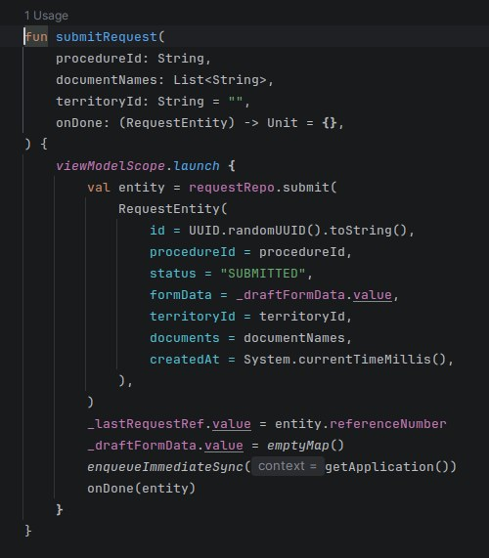
Controller — submitRequest

18. Conclusion
Iray propose une approche centrée sur le citoyen : une seule application mobile pour accéder aux services publics, effectuer des démarches, signaler les problèmes locaux et suivre leur traitement.
La base technique actuelle (Compose, Room, Firebase, offline-first, MapLibre / OpenStreetMap + packs hors-ligne, GPS) permet de livrer le parcours citoyen MVP et d’étendre ensuite les rôles agent / responsable sur la même application.
Document mis à jour le 17/09/2026 selon l’état du dépôt iray (captures d’écran img/ ajoutées en section 16).

